中国铁矿石价格指数（CIOPI）

中国钢铁工业协会 2016年11月8日印发

一、进口铁矿石价格（OPI）
11月8日，直接进口铁矿石62%品位干基粉矿到岸价格为66.95美元/吨（即1.0798美元/吨度），环比每吨上升0.99美元，升幅为1.50%；当月平均价格为64.83美元/吨。
11月8日，现货贸易进口铁矿石62%品位干基粉矿人民币含税价格为556.17元/吨，环比每吨上升5.82元，升幅为1.06%，当月平均价格为540.53元/吨。
11月8日，直接进口铁矿石58%品位干基粉矿到岸价格为57.04美元/吨（即0.9834美元/吨度），环比每吨上升0.27美元，升幅为0.48%；当月平均价格为55.66美元/吨。
11月8日，现货贸易进口铁矿石58%品位干基粉矿人民币含税价格为475.18元/吨，环比每吨上升3.34元，升幅为0.71%，当月平均价格为463.84元/吨。
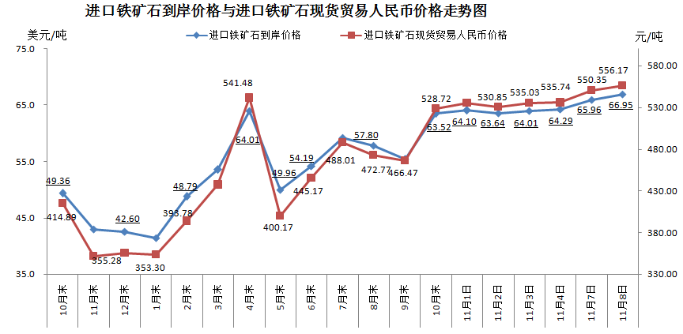
二、国产铁矿石价格
11月8日，国产铁矿石62%品位干基铁精矿含税价格为554.45元/吨，环比每吨上升1.15元，升幅为0.21%；比进口铁矿石低1.72元/吨，降幅为0.31%；当月平均价格为549.66元/吨，比进口铁矿石高9.13元/吨，升高幅度为1.69%。
11月8日，国产铁矿石65%品位干基铁精矿含税价格为590.57元/吨，环比每吨上升1.30元，升幅为0.22%；当月平均价格为585.06元/吨。
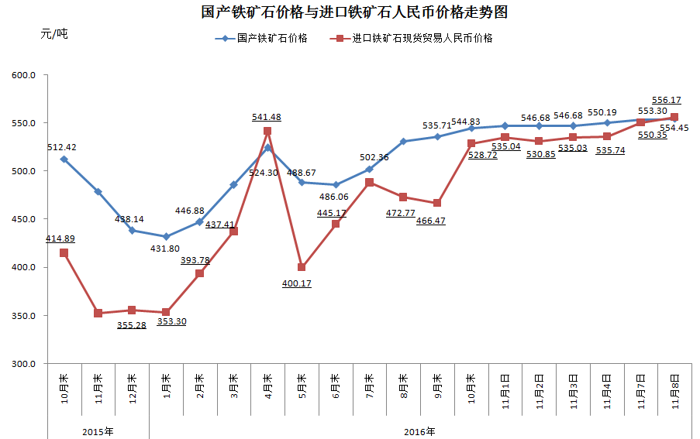
三、中国铁矿石价格指数（CIOPI）
11月8日，中国铁矿石价格指数（CIOPI）242.73点，环比上升3.16点，升幅为1.32%。其中：国产铁矿石价格指数为215.48点，环比上升0.45点，升幅为0.21%；进口铁矿石价格指数为247.87点，环比上升3.67点，升幅为1.50%。
